


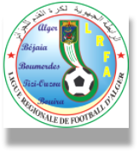

Quitus
Saison Sportive 2023 / 2024

- Club: …………………………………………………

Pour les clubs venants de la Ligue Inter-régions du Football Amateur
Ligue Inter-régions du Football Amateur

Certifie que le club susnommé n’enregistre aucune créance non réglée à la date du ……………….

(Nom, Prénom, cachet et signature)

Pour les clubs venants des Ligues de Wilaya de Football
Ligue de Football de la Wilaya de ………………….

Certifie que le club susnommé n’enregistre aucune créance non réglée à la date du ……………….

(Nom, Prénom, cachet et signature)

